Линия раздачи питания
Модули поворотные служат в качестве нейтральных столов, одновременно позволяя выстраивать технологические линии
под углом 45^{о} и 90^{о}.
- все элементы модулей изготовлены
из нержавеющей стали.
- ножки модулей регулируются по высоте.

по системе самообслуживания “ПАТША” (Россия)

- Предназначена для кратковременного хранения готовых блюд,
а также для раздачи холодных закусок, первых, вторых блюд,
горячих и холодных напитков, кондитерских изделий,
обеспечения клиентов столовыми приборами.
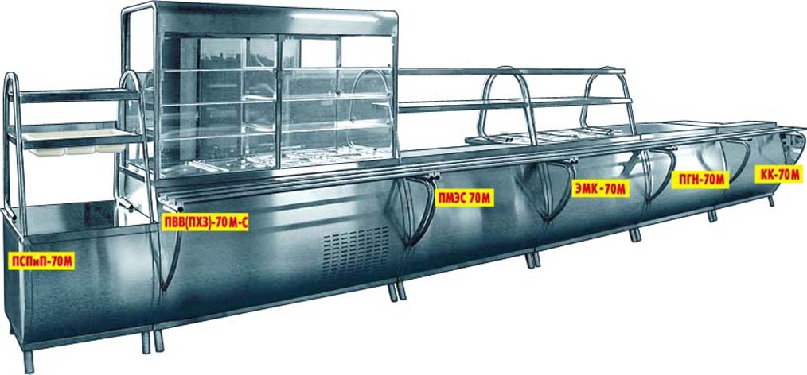

- Все элементы линии раздачи изготовлены из нержавеющей стали.

МОДУЛИ ПОВОРОТНЫЕ

Общая длина линии раздачи, представленной на рисунке - 6,61 м

Наименование | Описание | Габаритные размеры (ширина с учетом направляющих), мм | Электри-ческие параметры | Время выхода на раб.tº, мин | Темпера-турный режим, °С
ПСПиП-70М | Стол для приборов, подносов | 630×805x1370 | — | — | —
ПВВ(ПХЗ)-70М-С | Прилавок охлажд. закрытый | 1500×805 (1030)×1700 | 220В /0,56кВт | — | +1/+10
ПВВ(ПХЗ)-70М-С-01 | Прилавок охлажд. закрытый | 1120×805 (1030)×1700 | 220В /0,56кВт | — | +1/+10
ПВВ(ПХЗ)-70М* | Прилавок охлажд. открытый | 1120×805 (1030)×1370 | 220В /0,41кВт | — | +1/+10
ПВВ(ПХЗ)-70М-01* | Прилавок охлажд. открытый | 1500×805 (1030)x1370 | 220В /0,41кВт | — | +1/10
ПМЭС-70М | Мармит 1-х блюд  2-х конфорочный | 1120×805 (1030)×1370 | 220В /2,8кВт | 30 мин | до 420 (max tº конфорки)
ПМЭС-70М-01* | Мармит 1-х блюд  3-х конфорочный | 1500×805 (1030)×1370 | 220В /4,2кВт | 30 мин | до 420 (max tº конфорки)
ЭМК-70М | Мармит 2-х блюд паровой на  6 гастроемкостей | 1120×805 (1030)×1370 | 220В /2,4кВт | 25 мин | до 90  (max tº конфорки)
ЭМК-70М-01* | Мармит 2-х блюд паровой на  7 гастроемкостей | 1500×805 (1030)×1370 | 220В /2,4кВт | 25 мин | до 90  (max tº конфорки)
ПГН-70М | Прилавок для горячих напитков | 1120×805 (1030)×850 | розетка 220В | — | —
КК-70М | Кассовый прилавок (лев/прав) | 1120×805 (1030)×850 | розетка 220В | — | —
МП-45М | Модуль поворота 45^{о}  внешний | 1427х805 (1030)х850 | — | — | —
МП-45М-01 | Модуль поворота 45^{о}  внутренний | 1427 (435)х805х850 | — | — | —
МП-90М | Модуль поворота 90^{о}  внешний | 785х805 (1030)х850 | — | — | —
МП-90М-01 | Модуль поворота 90^{о}  внутренний | 785 (245)х805х850 | — | — | —

* - указанные модификации на рисунке не изображены.

